partner
学校特色
学习费用 （2015-2016）：$58,100 包括学费、食
宿费、语言辅导课程（ESL、TOEFL、SAT批判性阅读）。
额外一次性费用（仅第一年）：申请费，$160；新
生指导费，$2000*；
费用不包括书本费、校服费、体育选修课程费及健
康保险费用。
* 国际新生指导费包括 2 个部分，一个是在中国举
行的为期 2 天的行前指导，另一个是抵达美国以后
在美国学校举行的新生指导。
407

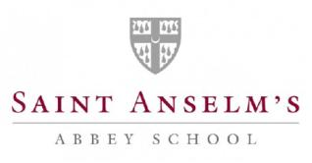
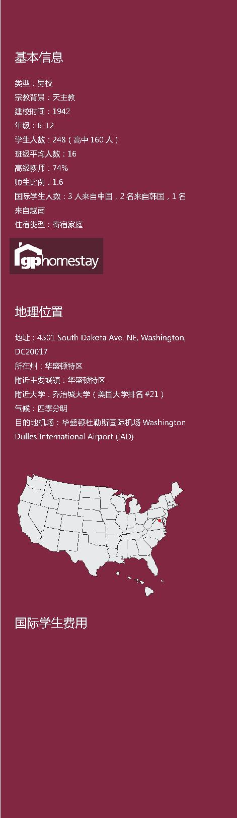
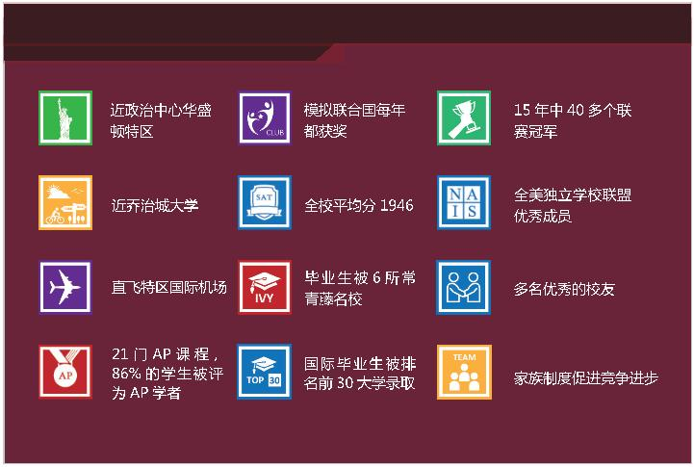
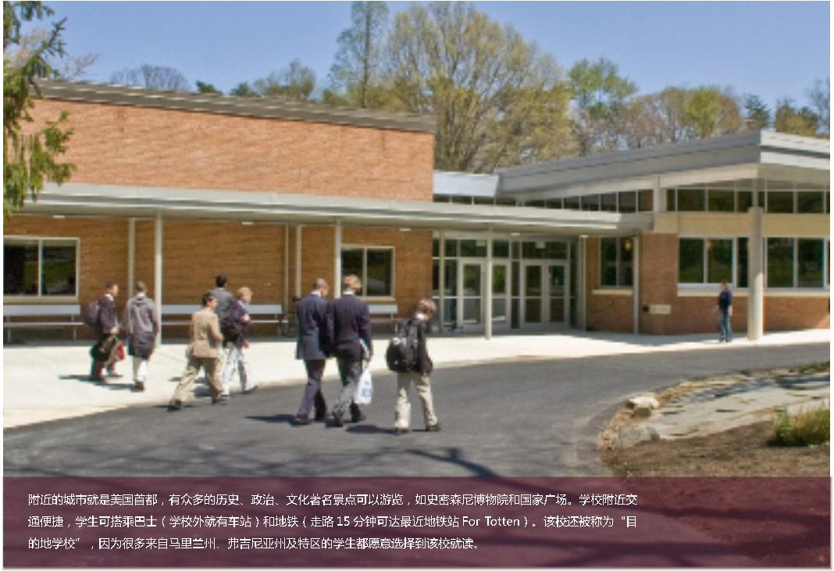
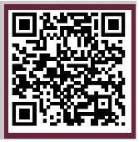
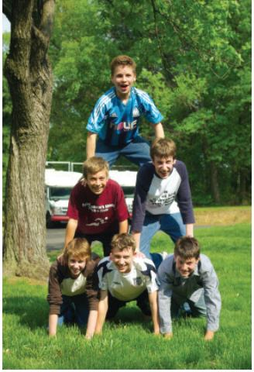


Saint Anselm’s Abbey School
学术项目
体育项目和课外活动
升学情况
学生们在课堂上
AP 课程
俱乐部
2011-2014 年学生升学情况
高级数学和科学
俱乐部
排名 *
1
学校名称
普林斯顿大学
耶鲁大学
录取人数
宏观经济学
微观经济学
微积分 AB
微积分 BC
环境科学
化学
统计
宗教礼拜
艺术俱乐部
电影俱乐部
吉他社
知识俱乐部
1
1
4
4
8
3
2
3
2
学生文化会
辩论
3
物理 B
物理 C
生物
4
哥伦比亚大学
芝加哥大学
宾夕法尼亚大学
约翰霍普金斯大学
西北大学
爵士乐队
模拟联合会
戏剧社
5
计算机科学
拉丁俱乐部
手工艺社
7
12
12
14
16
高级人文课程
音乐理论
英语语言
英语文学
西班牙语
法语
布朗大学
体育运动
心理学
艺术史
欧洲史
康奈尔大学
美国政府和政治
美国历史
*2013 美国新闻和世界报道全美大学
体育运动
越野
篮球
英式足球
摔跤
击剑
田径
棒球
网球
高尔夫
学校一角
篮球比赛
学生们在课堂上
408
